**1. INTRODUÇÃO**

Solução é a denominação ao sistema homogêneo em que uma substância está distribuída em uma segunda substância sob forma de pequenas partículas. Dissolvendo-se sal na água, forma-se uma solução de íons sódio (Na+) e íons cloreto (Cl-). Neste caso, o sal é o disperso (**soluto**) e a água é a fase de dispersão ou dispersante (**solvente**).

**2. UNIDADES DE CONCENTRAÇÃO**

No estudo das soluções trabalhamos com diferentes grandezas, sendo assim adotaremos para o soluto e solvente os número 1 e 2 respectivamente, observe:

|  |  |  |
| --- | --- | --- |
| **SOLUTO** | **SOLVENTE** | **SOLUÇÃO** |
| m1 = massa do soluto | m2 = massa do solvente | m = massa da solução |
| n1 = número de mols do soluto | n2 = número de mols do solvente | n = número de mols da solução |
| V1 = volume do soluto | V2 = volume do solvente | V = volume da solução |

**3. Classificação das Soluções:**

**A) Quanto ao Estado Físico**

|  |  |  |  |
| --- | --- | --- | --- |
| **Solução** | **Solvente** | Soluto | **Exemplos** |
| Gasosa | Gasoso | Gasoso | - Ar atmosférico filtrado:0 O2(g): 21%; N2(g): 78%; outros gases: 1% |
| Líquida | Líquido | Gasoso  Líquido  Sólido | - Água Mineral; Soro Fisiológico; Coca-Cola. |
| Sólida | Sólido | Gasoso  Líquido  Sólido | **Ouro 18:**  Au(75%)+Ag+Cu(25%)  **Bronze:** Cu+Sn;  **Latão:** Cu+Zn. |

**B) Quanto a Natureza do Soluto ou Quanto a Condutividade Elétrica**

|  |  |  |  |
| --- | --- | --- | --- |
| Soluções | **Soluto** | **Condutividade**  **Elétrica** | **Exemplo** |
| Moleculares | molecular | Não conduz | H2O+açúcar |
| Iônicas ou  eletrolíticas | iônico ou  um ácido | Conduz | H2O+sal;  vinagre. |

**4. SOLUBILIDADE**

É a quantidade máxima que conseguimos dissolver de uma substância em 100g de solvente (normalmente água) a uma temperatura e pressão especificada.

|  |
| --- |
| A substância dissolvida é chamada de soluto. |

A solubilidade de uma substância é determinada experimentalmente. Vamos pegar como exemplo o Nitrato de Potássio (KNO3)

Solubilidade do Nitrato de Potássio ( KNO3 )

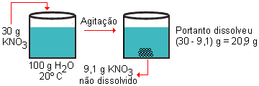

Aqui determinamos que a 20 °C dissolvemos no máximo 20,9 g de KNO3  em 100 g de H2O.

Este é o Coeficiente de Solubilidade (C.S) do KNO3 a 20 °C que anotamos da seguinte forma:

|  |
| --- |
| C.S. = 20,9 g KNO3 / 100 g H2O a 20 °C |

Mudando a temperatura, mudamos a quantidade a ser dissolvida, observe:

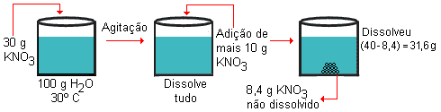

Como adicionamos 40 g de KNO3  e 8,4 g não dissolveu, sabemos que 31,6 g foram dissolvidos. Portanto dissolvemos 31,6 de KNO3 em 100 g de água a 30 °C.

Agora temos o coeficiente de solubilidade do KNO3 a 30 °C:

|  |
| --- |
| C.S = 31,6 g KNO3 / 100 g H2O a 30 °C |

Interpretação:

|  |
| --- |
| A 30 °C, conseguimos dissolver, no máximo, 31,6 g de KNO3 em 100 g de água. |

**TIPOS DE SOLUÇÕES**

**Solução saturada:** Quando dissolvemos exatamente a quantidade máxima de soluto, ou seja, o que determina o coeficiente de solubilidade.

**Solução insaturada:** Quando dissolvemos uma quantidade inferior a quantidade máxima.

**Solução supersaturada:** Quando está dissolvida uma quantidade superior à quantidade máxima.

Exemplos:

Dado os coeficientes de solubilidade do Cloreto de Potássio (KCl)

34 g KCl / 100 g H2O a 20 °C

37 g KCl / 100 g H2O a 30 °C

Preparando uma mistura através da adição de 30 g de KCl em 100 g de A 20 °C.

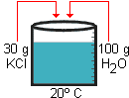

A 20 °C conseguimos dissolver até 34 g do KCl. Como foi adicionado 30 g, temos dissolvido uma quantidade inferior a quantidade máxima, logo a solução é **insaturada.**

- Vamos fazer agora a mistura de 34 g de KCl com 100 g de água a 20 °C, após agitação temos:

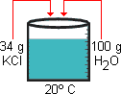

Como foi dissolvida a quantidade máxima a solução é **saturada.**

- Misturando 35 g de KCl com 100 g de H2O a 20 °C, temos:

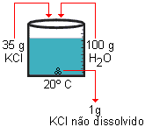

|  |
| --- |
| A 20 °C conseguimos dissolver 34 g de KCl em 100 g de água. Como foi adicionado 35 g, o excesso não dissolve (1 g de KCl). |

**Como está dissolvido a quantidade máxima (34 g) a solução é saturada. Mas nesse caso temos que destacar a quantidade não dissolvida por isso esse sistema é classificado como solução saturada com corpo de fundo ou corpo de chão.**

Mas, e a solução supersaturada?

Esta solução para ser feita devemos seguir o procedimento:

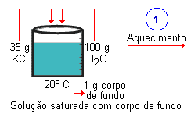

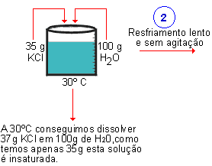

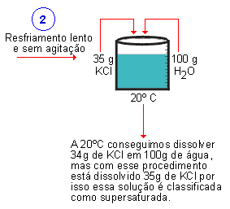

Como vimos é possível dissolver uma quantidade superior a quantidade máxima, fazendo assim a solução supersaturada. Mas essa solução é muito instável, observe o esquema:

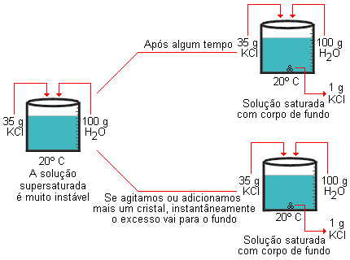

**EXERCÍCIOS**

**1.** Quando adicionamos sal comum (NaC*l*) à água, sob agitação e temperatura constantes, verificamos que, em dado momento, o sal não se dissolve mais. No caso do NaC*l*, isso ocorre quando há, aproximadamente, 360g de sal por 1000 mL de água. Se adicionarmos 500g de NaC*l* em 1000 mL de água, nas mesmas condições acima, estaremos preparando uma solução que será classificada como uma:

a) solução saturada sem sal precipitado.

b) solução saturada com sal precipitado.

c) solução coloidal.

d) solução insaturada.

e) solução supersaturada instável.

**2.** (Fuvest 2020)



Em Xangai, uma loja especializada em café oferece uma opção diferente para adoçar a bebida. A chamada *sweet little rain* consiste em uma xícara de café sobre a qual é pendurado umalgodão-doce, material rico em sacarose, o que passa a impressão de existir uma nuvem pairando sobre o café, conforme ilustrado na imagem.

Disponível em https://www.boredpanda.com/.

O café quente é então adicionado na xícara e, passado um tempo, gotículas começam a pingar sobre a bebida, simulando uma chuva doce e reconfortante. A adição de café quente inicia o processo descrito, pois

Note e adote:

Temperatura de fusão da sacarose à pressão ambiente

Solubilidade da sacarose a  de água.

a) a temperatura do café é suficiente para liquefazer a sacarose do algodão-doce, fazendo com que este goteje na forma de sacarose líquida.

b) o vapor de água que sai do café quente irá condensar na superfície do algodão-doce, gotejando na forma de água pura.

c) a sacarose que evapora do café quente condensa na superfície do algodão-doce e goteja na forma de uma solução de sacarose em água.

d) o vapor de água encontra o algodão-doce e solubiliza a sacarose, que goteja na forma de uma solução de sacarose em água.

e) o vapor de água encontra o algodão-doce e vaporiza a sacarose, que goteja na forma de uma solução de sacarose em água.

**3.** (Uema 2015) Leia o texto a seguir:

Ilha

Impreg

nada

de salitre

com suas luzes

de mercúrio

metalíquido

mais líquido é o corpo

o corpo é a **solução**

**eletrolítica**

eu e a ilha

a ligação

é o sal

fortaleza de sal.

A expressão em negrito corresponde, quimicamente, a uma solução formada por

a) ácido ou base ou sal.

b) base ou ácido ou óxido.

c) ácido ou metal ou óxido.

d) base ou metal ou óxido.

e) ácido ou metal ou sal.

**4.** (Uema 2014) Em todas as ações fundamentais de nossas vidas, utilizamos água. Leia o texto abaixo:

“Você acorda, acende a luz, toma um banho quente e prepara o almoço. Para cozinharmos, por exemplo, o arroz, é comum diluirmos uma “pitada” (pequena quantidade) de sal de cozinha num volume de 1 litro de água – solução de sal. Vai ao banheiro, escova os dentes e está pronto para o trabalho. Se parar para pensar, vai ver que, para realizar todas essas atividades, foi preciso usar água. Logo a água, solvente universal, é fundamental para nossa vida”.

Fonte:Disponível em: <http//planetasustentavel.abril.com.br/>. Acesso em: 04 jun. 2013. (adaptado)

Com base no conceito e nos critérios de classificação de uma solução (estado físico das soluções, estado físico do soluto e do solvente e a natureza do soluto), pode-se afirmar que a solução salina é, respectivamente,

a) líquida, sólido-líquido e molecular.

b) sólida, líquido-líquido e molecular.

c) líquida, líquido-líquido e molecular.

d) sólida, líquido-líquido e iônica.

e) líquida, sólido-líquido e iônica.

**5.** Soluções são misturas homogêneas de duas ou mais substâncias. A água é um solvente muito eficaz para solubilizar compostos s. Quando um composto dissolve em água, o resultado pode ser uma solução.

**Distribuição esquemática de um sal dissolvido em água**

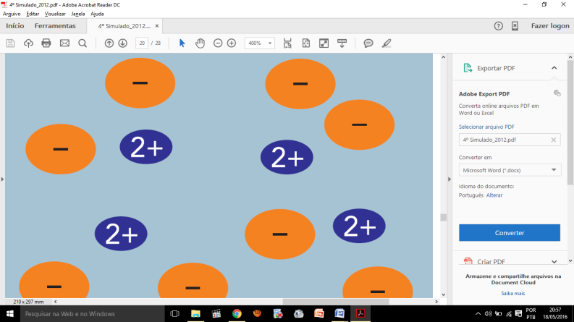

De acordo com a representação da solução acima. A mesma pode ser classificada de acordo com a condução de corrente elétrica como:

a) Sólida.

b) Líquida.

c) Gasosa.

d) Eletrolítica.

e) Não Eletrolítica

**GABARITO**

1 – A; 2 – D; 3 – A; 4 – E ; 5 - D